

## РОССИЙСКАЯ ФЕДЕРАЦИЯ

## РОСТОВСКАЯ ОБЛАСТЬ

## МУНИЦИПАЛЬНОЕ ОБРАЗОВАНИЕ «БЕЛОКАЛИТВИНСКИЙ РАЙОН»

## АДМИНИСТРАЦИЯ БЕЛОКАЛИТВИНСКОГО РАЙОНА

# **ПОСТАНОВЛЕНИЕ**

от 13.09.2024 № 1339

г. Белая Калитва

|  |
| --- |
| **Об утверждении проекта планировки территории и проекта межевания территории в районе земельного участка, расположенного по адресу: Ростовская область, Белокалитвинский район, п. Коксовый, ул. Отечественная, 16 А** |

В соответствии со статьями 8, 42, 43, 45, 46 Градостроительного кодекса Российской Федерации, Федеральным законом от 06.10.2003 № 131-ФЗ «Об общих принципах организации местного самоуправления в Российской Федерации», постановлением председателя Собрания депутатов - главы Белокалитвинского района от 29.07.2024 № 28 «О проведении публичных слушаний по проекту планировки территории и проекту межевания территории в районе земельного участка, расположенного по адресу: Ростовская область, Белокалитвинский район, п. Коксовый, ул. Отечественная, 16 А», на основании заключения о результатах публичных слушаний от 22.08.2024 № 48, Администрация Белокалитвинского района **п о с т а н о в л я е т:**

1. Утвердить проект планировки территории и проект межевания территории в районе земельного участка, расположенного по адресу: Ростовская область, Белокалитвинский район, п. Коксовый, ул. Отечественная, 16 А (прилагается).

2. Настоящее постановление подлежит официальному опубликованию в Муниципальном вестнике общественно-политической газеты «Перекресток» и размещению на официальном сайте Администрации Белокалитвинского района в течении семи дней со дня принятия.

3. Контроль за исполнением настоящего постановления возложить на заместителя главы Администрации Белокалитвинского района по строительству, промышленности, транспорту, связи Голубова В.Г.

## 

## Глава Администрации

## Белокалитвинского района О.А. Мельникова

Приложение

к постановлению

Администрации

Белокалитвинского района

от 13.09.2024 № 1339

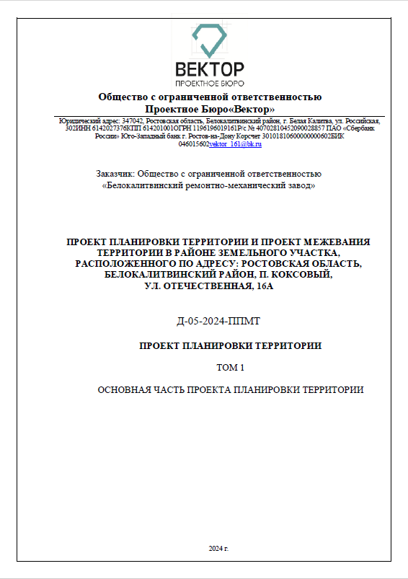

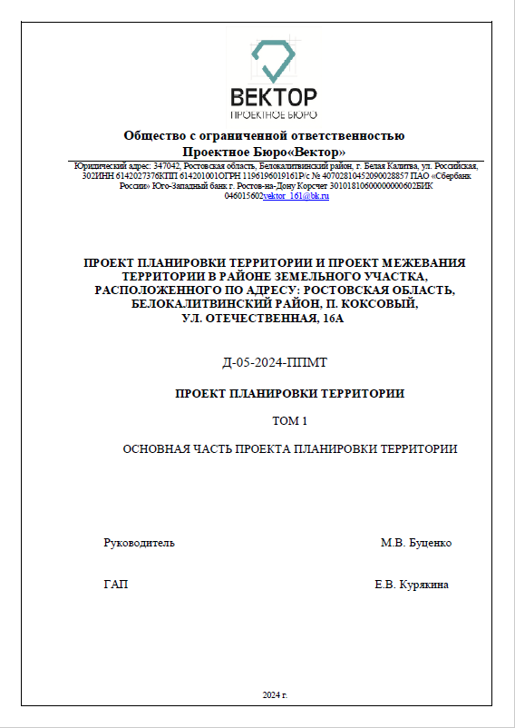

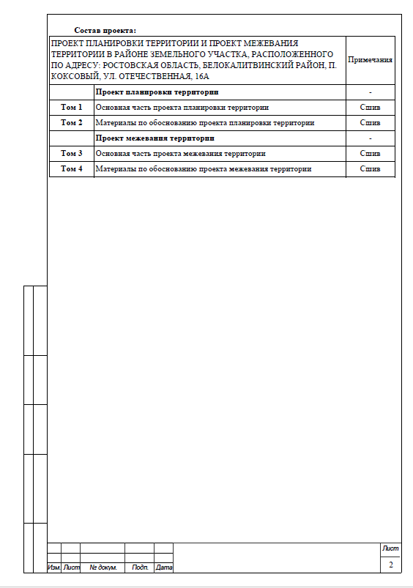

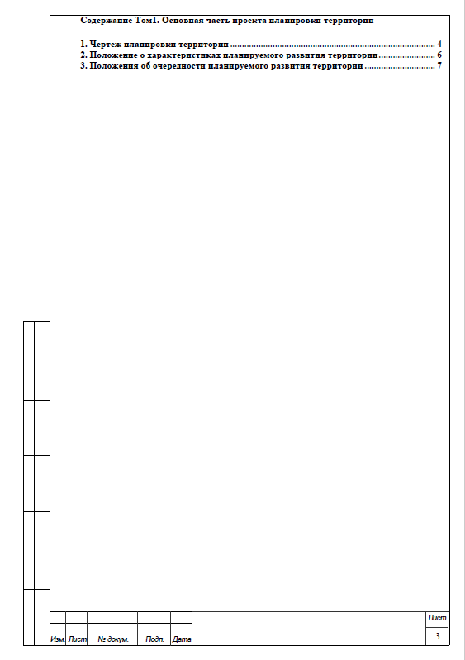

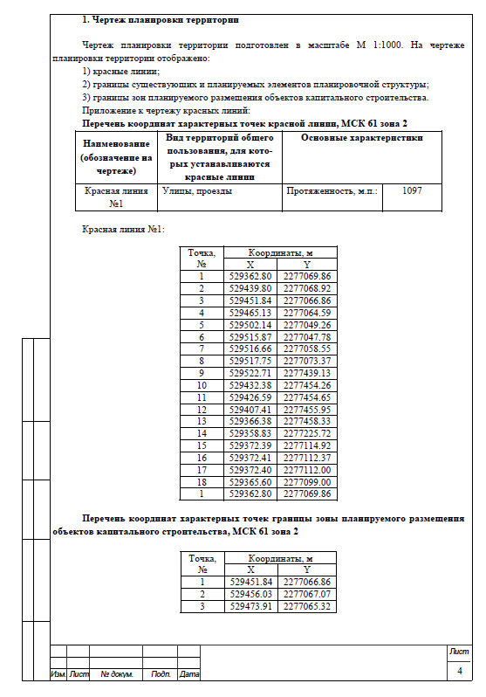

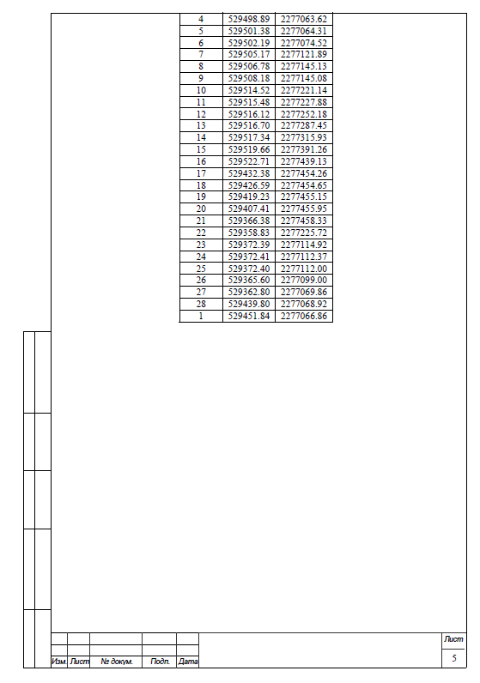

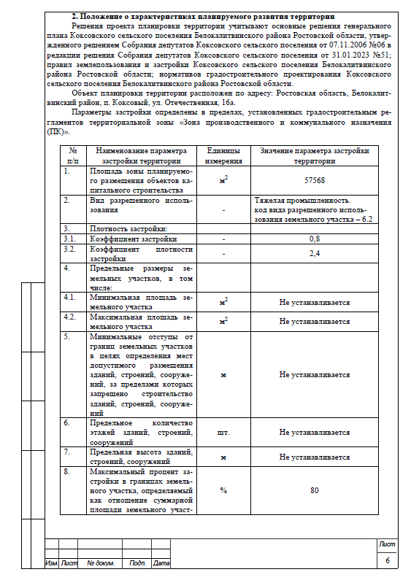

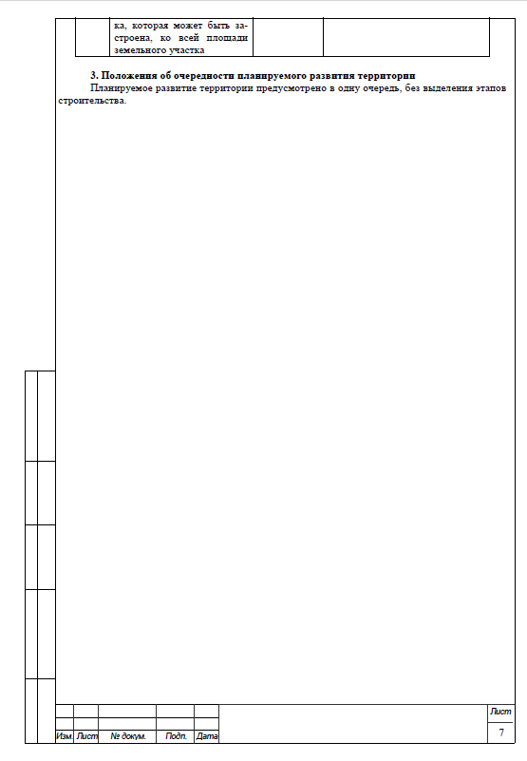

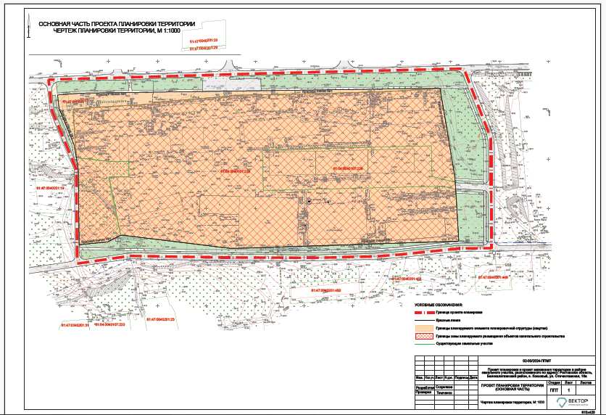

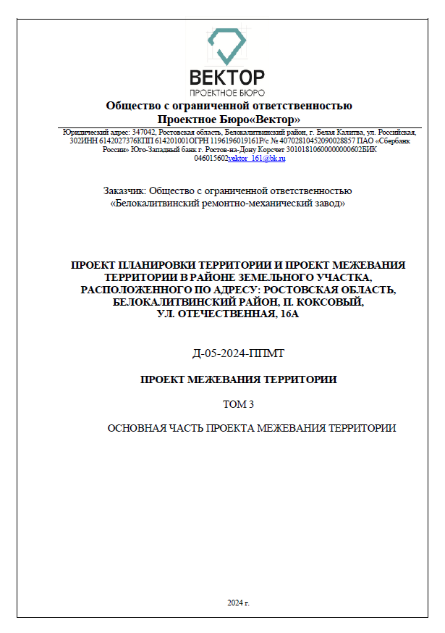

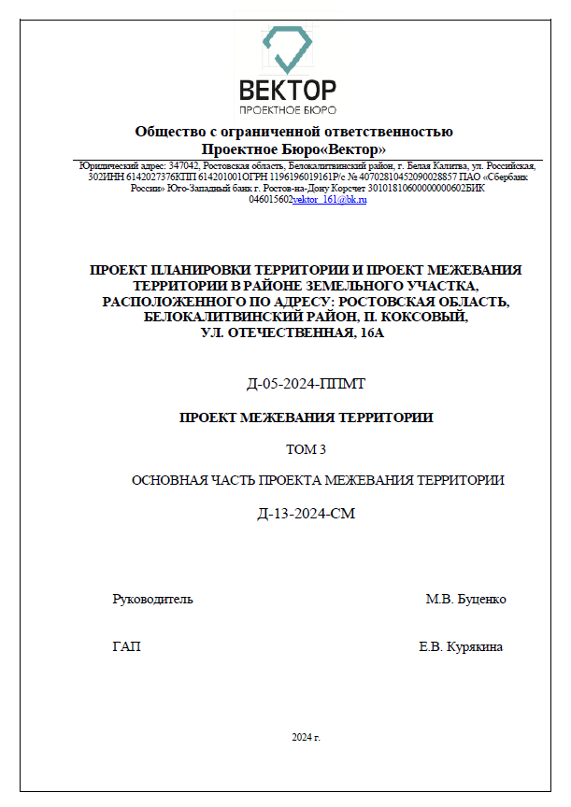

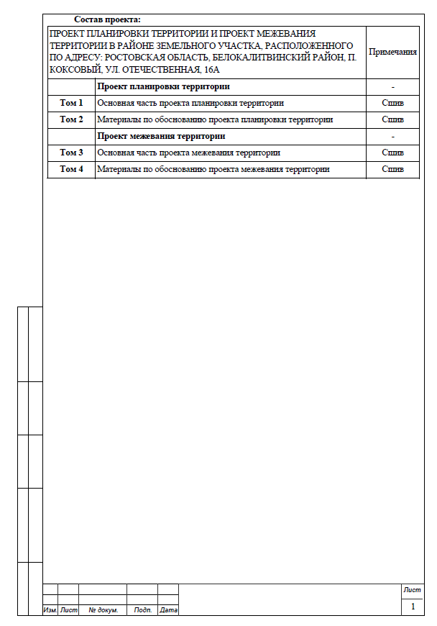

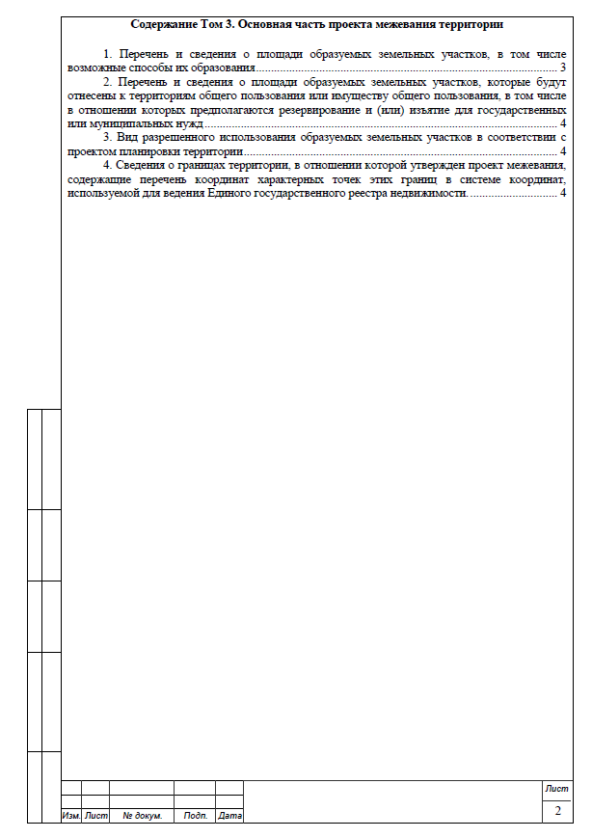

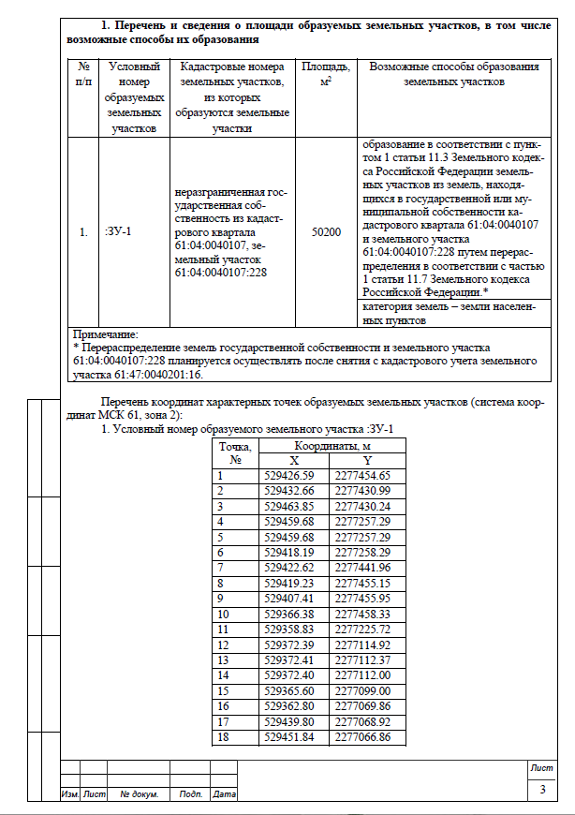

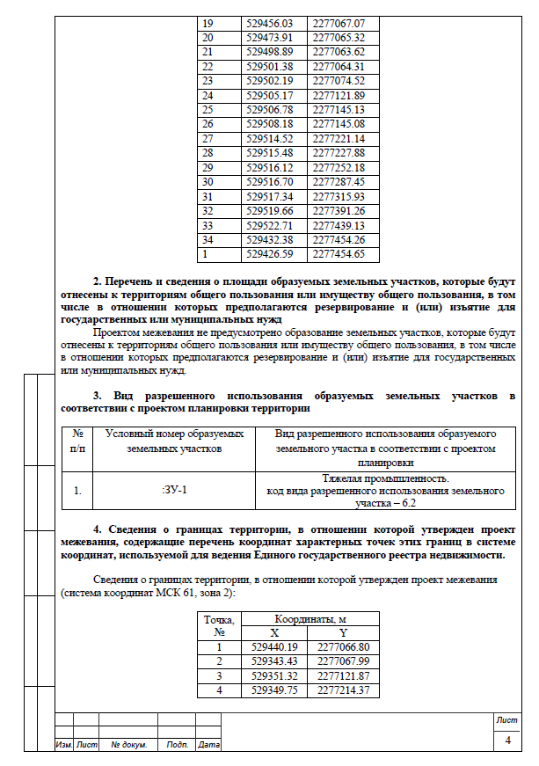

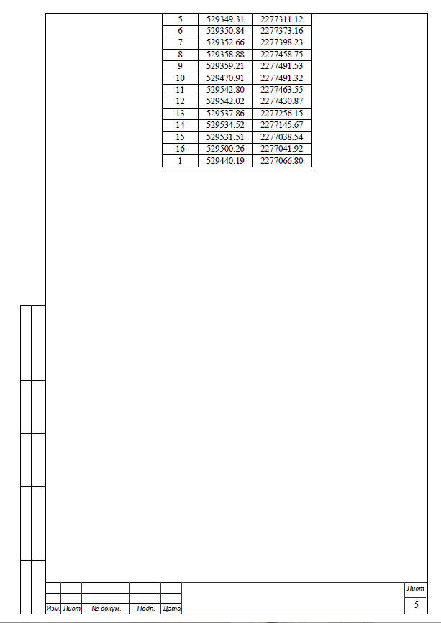

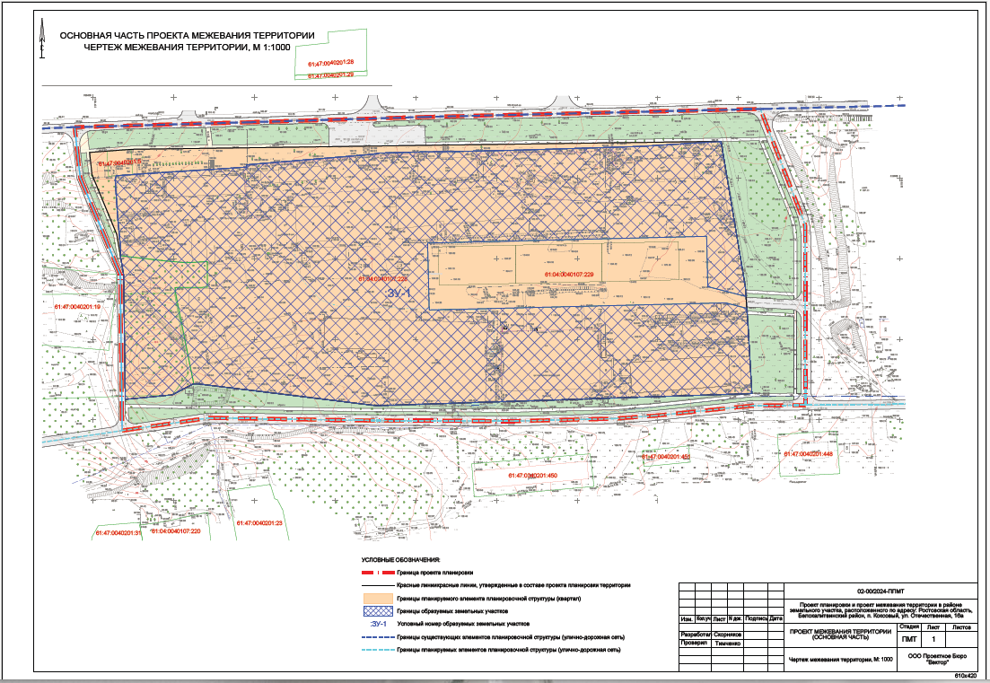

Заместитель главы Администрации

Белокалитвинского района

по организационной и кадровой работе Л.Г. Василенко